**9 钟劲 病毒-宿主互作**

By 邓凡、王晓静、张瑜、丁哲

**Part Ⅰ 病毒**

**一、病毒的定义及分类**

**定义：**只能在宿主活细胞中复制的微小病原体，自身不能生长和分裂，能够感染所有的生命形式，包括植物、动物、微生物（细菌和古生菌）。

（生物按流行的3域分类观点可分为古生菌域、细菌域以及真核生物域。古生菌和细菌属于原核生物，它们没有完整的细胞核。真核生物包括动植物、霉菌等。古生菌是地球进化早期产生的微生物，能适应极端环境，在遗传上、生理上类似于真核生物。）

**病毒颗粒结构：**

1. 基因组：DNA或RNA，位于病毒粒子的中心，即为核心或基因组；

核衣壳

1. 衣壳（capsid）：蛋白质包围在核心周围，即为衣壳，是病毒粒子的主要结构支架和抗原成分，对核酸有保护作用；
2. 包膜（envelope）：有些结构复杂的病毒，其核衣壳外被以曾有类脂或脂蛋白组成的外衣，称为包膜。

病毒颗粒（virions）：是在形态学上成熟的病毒个体。有包膜的病毒是指核衣壳获包膜后的全体结构；而无包膜的病毒，则是成熟的核酸与衣壳的复合体。

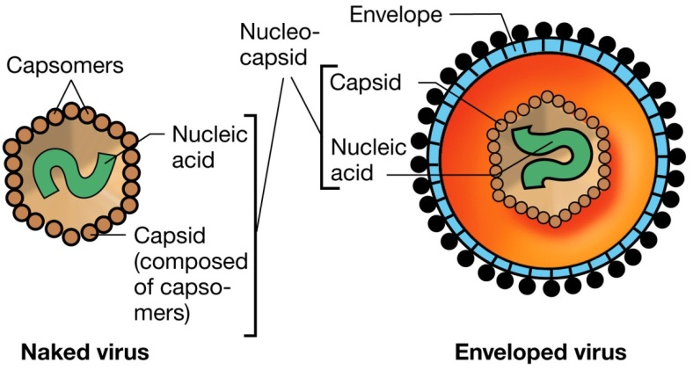

**病毒需要从宿主细胞中得到什么**：

1. 蛋白翻译组件
2. 能量
3. Building blocks：如核酸、氨基酸、碳水化合物、脂质
4. 其他（如受体、DNA复制、mRNA转录和修饰、蛋白质合成和修饰、microRNA等）

**病毒研究的重要突破**

1. 反转录：在逆转录病毒中首次发现，接着又在宿主细胞的内源性反转录转座子和端粒酶中发现
2. 致癌基因：在劳斯肉瘤病毒(src)中首次发现，然后在宿主细胞中发现原癌基因
3. 内含子：在腺病毒中首次发现
4. 转录增强子：在SV40（猴空泡病毒40）中首次发现
5. 核定位信号：在SV40大T抗原首次发现(序列：PKKKRKV)
6. 干扰素：首次被认为具有抗病毒效应的分子
7. CRISPR：细菌对抗噬菌体的“适应性免疫反应”

**过去对病毒的分类**

1. 根据宿主和传播途径分类
2. 人、动物、植物、细菌、古细菌
3. 人畜共患、虫媒病毒
4. 空气传播、血液传播、其他媒介传播
5. 根据疾病种类分类

肝炎病毒，肠道病毒，呼吸道病毒，脑炎病毒、肿瘤病毒

1. 根据病毒颗粒形态分类
2. 脂质包膜（包膜病毒和无包膜病毒）
3. 形状(球形、螺旋状的、丝状的)
4. 大小
5. 核衣壳的对称性
6. 抗原性

血清型

**现在对病毒种类的分类**

1. 根据基因组
2. DNA病毒和RNA病毒
3. 双链病毒和单链病毒
4. 线性病毒和环状病毒
5. 非节段和分节段的病毒
6. 根据复制特点
7. 场所（细胞核或细胞质）
8. 基因组扩增方式（(DNA to DNA, RNA to RNA, DNA to RNA to DNA, RNA to DNA to RNA）

**国际病毒分类委员会对病毒的分类**

8目，还有一个未定义；103科；22亚科；455属；2827种，另外还有大于4000未定义的种

病毒名录ICTV

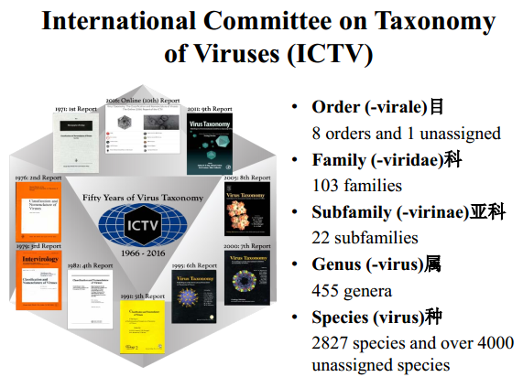

**巴尔的摩病毒分类系统**

巴尔的摩分类法由诺贝尔奖获得者生物学家戴维·巴尔的摩在1970年代提出，其分类系统是基于病毒基因组类型（DNA、RNA、单链、双链等）以及它们的复制方式。巴尔的摩分类法与ICTV分类法一起被用于现代病毒的分类。

在从病毒基因组到蛋白质的过程中，必须要生成mRNA来完成蛋白质合成和基因组的复制，但每一个病毒家族都采用不同的机制来完成这一过程。病毒基因组可以是单链或双链的RNA或DNA，可以有也可以没有反转录酶。而且，单链RNA病毒可以是正义（+）或反义（-）。巴尔的摩分类法将病毒分为7类：

第Ⅰ类是双链DNA病毒（如腺病毒、疱疹病毒、痘病毒）

第Ⅱ类是单链DNA病毒（如小DNA病毒）

第Ⅲ类是双链RNA病毒（如呼肠孤病毒）

第Ⅳ类是（+）单链RNA病毒（如小RNA病毒、黄病毒、冠状病毒）

第Ⅴ类是（-）单链RNA病毒（如正粘病毒、弹状病毒、丝状病毒）

第Ⅵ类是单链RNA反转录病毒（如反转录病毒）

第Ⅶ类是双链DNA反转录病毒（如肝病毒）

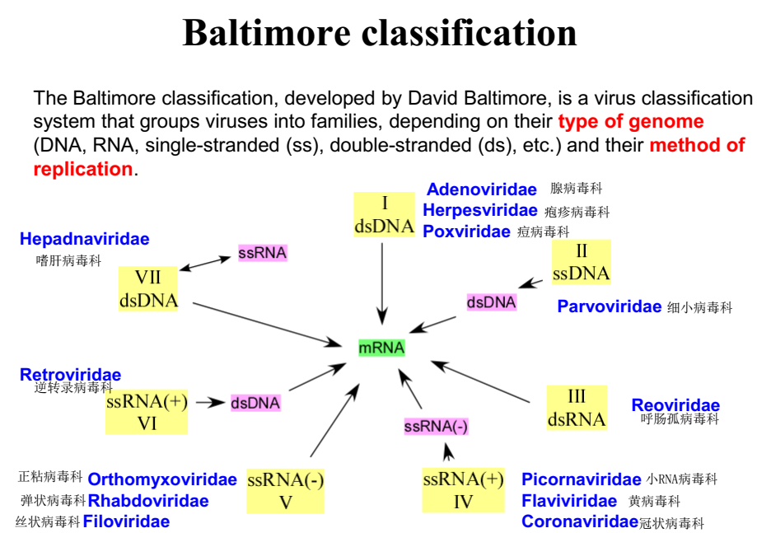

**亚病毒**

病毒包括真病毒和亚病毒,真病毒就是我们通常意义上所讲的病毒,以DNA或者RNA为遗传物质,外面有衣壳包裹。亚病毒则包括类病毒,拟病毒和朊病毒。

1. 类病毒（Viroids）：非常小（只有200-400个核苷酸），环状RNA所组成，呈棒状结构，没有衣壳和包膜。
2. 拟病毒（Virusoids）：又称为卫星病毒、类类病毒，略大于类病毒，由约1000个核苷酸组成。生物学性质上却与[卫星RNA](https://baike.so.com/doc/6544384-6758125.html) 相同，如①单独没有侵染性，必须依赖辅助病毒才能侵染和复制，其复制需要辅助病毒编码的RNA依赖性RNA聚合酶。②其 RNA 不具有编码能力，需要利用辅助病毒的外壳蛋白，并与辅助病毒基因组 RNA 一起包裹在同一病毒粒子内。
3. 朊病毒（Prions）：又称者蛋白质侵染因子，是一种不含核酸的传染性的蛋白质分子。

**巨型病毒（Giant Virus, Girus）**

比细菌还大的病毒。Mimivirus（拟菌病毒），其衣壳直径达400nm，与其他病毒相比，与拟菌病毒类似的巨型病毒有着庞大的基因组，使得它们在进化树中的地位一直存在争议。

1. **巨型病毒的发现（**不重要**）**
2. Mimivirus（巨型病毒）：于2003年发现，线性双链DNA基因组1.18 MB，979个ORF（开放阅读框）; 病毒粒子400nm。
3. Megavirus：2010年发现，线性双链DNA基因组1.26 MB，1120 ORF；病毒颗粒440nm。
4. Pandoravirus（潘多拉病毒）：2013年发现，线性双链DNA基因组1.9 - 2.5 MB(最大的基因组)，2556个ORF(6%与其他已知的生物有关)；病毒颗粒440nm；
5. Pithovirus（阔口罐病毒）：2014年发现，环状双链DNA基因组0.61 MB，467个ORF，病毒粒子长1500nm，直径500nm(是最大的病毒颗粒)
6. **巨型病毒编码tRNA合成酶**

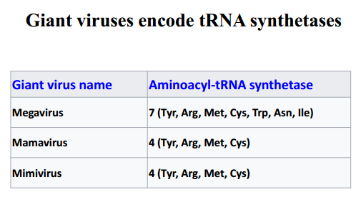

**二、病毒的生活周期**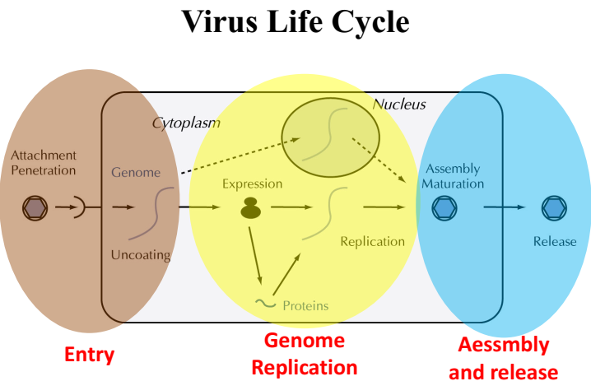

1. **侵入：吸附、病毒与受体作用、穿入、脱壳**
2. 吸附是决定感染成功与否的关键环节。病毒吸附于敏感细胞需要病毒表面特异性的吸附蛋白与细胞表面受体相互作用。
3. 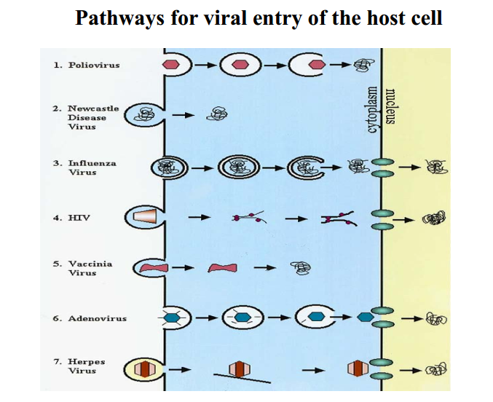穿入通常发生在吸附之后，属于耗能的跨膜过程，病毒跨膜后所达目的地取决于病毒基因组复制所在场所，病毒主要通过以下不同的方式进入宿主细胞：细胞内吞、膜融合。细胞内吞是动物病毒的常见侵入方式，经细胞膜内陷形成吞噬泡，使病毒粒子进入细胞质中。膜融合是有包膜病毒侵入过程中，病毒包膜与细胞膜融合的一种侵入方式。无包膜病毒通过细胞内吞进入宿主细胞，包膜病毒通过膜融合进入宿主细胞，或先通过胞吞作用、随后通过病毒和囊泡膜的融合进入宿主细胞。
4. 脱壳是指病毒感染性核酸从衣壳内释放出来的过程。有包膜病毒脱壳包括脱包膜和脱衣壳两个步骤，无包膜病毒只需脱衣壳，方式随不同病毒而异。
5. **基因组复制：包括核酸、蛋白质的生物合成**

病毒借助宿主细胞提供的原料、能量和场所合成核酸和蛋白质，期间所需的多数酶也来自宿主细胞。在病毒进入宿主细胞后生物合成阶段，胞浆中无病毒颗粒，称为隐蔽期。

1. **组装与释放**：

组装：病毒的结构成分核酸与蛋白质分别合成后，在细胞核内或细胞质内组装成核衣壳。绝大多数DNA病毒在细胞核内组装，RNA病毒与痘病毒类则在细胞质内组装。无包膜病毒组装成核衣壳即为成熟的病毒体，病毒的早期蛋白，即非病毒结构成分不组装入病毒，残留在感染细胞中。

释放：绝大多数无包膜病毒释放时被感染的细胞崩解，释放出病毒颗粒，宿主细胞膜破坏，细胞迅即死亡。绝大多数有包膜病毒通过细胞内的内质网、空泡，或包上细胞核膜或细胞膜以出芽方式释放而成为成熟病毒，在一段时间内逐个释出，对细胞膜破坏轻，宿主细胞死亡慢。

**病毒基因组入核运输**

大分子通过双层核膜的细胞机制包括入核转运受体对核定位信号（nuclear localization signal

，NLS）的识别并结合，复合物随后结合于从核孔复合物延伸出来的原纤维而向核孔移动。

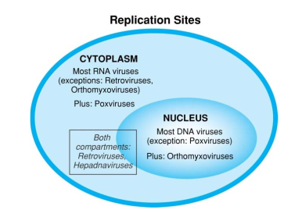 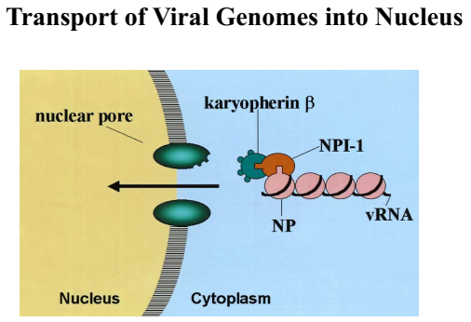

**病毒基因组复制位点**

1. 大多数DNA病毒和正粘病毒在细胞核中复制它们的基因组(痘病毒除外)
2. 大多数RNA病毒和痘病毒在细胞质中复制它们的基因组(正粘病毒除外)
3. 逆转录病毒和肝病毒在细胞核与细胞质中均能进行基因组复制

**病毒基因组复制**

**Group I: Double-stranded DNA（双链DNA）**

大多数dsDNA（痘病毒除外）病毒的复制，仅在核内进行。 这些病毒的复制相对依赖于细胞因子。复制过程包括：早期转录/翻译-复制-晚期转录/翻译。

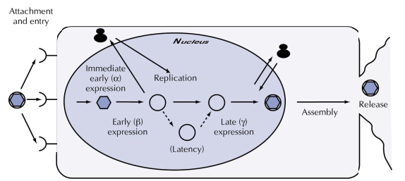

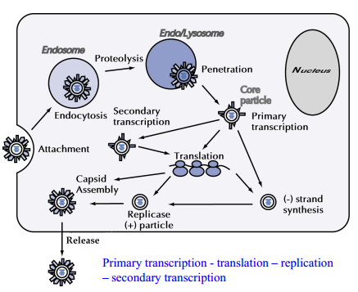**Group II: Single-stranded DNA（单链DNA）**

复制过程发生在核内，要先形成双链DNA中间产物作为子代DNA的合成模板

复制过程包括：转录-翻译-复制

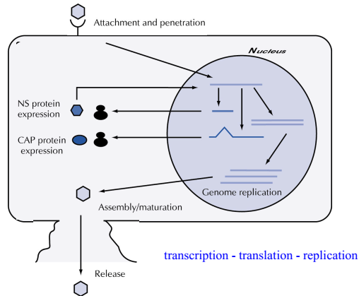

**Group III: Double-stranded** RNA（双链RNA）

大多数此类病毒均具有分段的基因组；

基因组复制仅在细胞质中发生

每段基因组分别转录产生正义或反义的mRNA。

复制过程包括：原发转录-翻译-复制-二次转录

**Group IV: Single-stranded (+)sense RNA（单链正义RNA）**

基因组复制仅在细胞质中发生

病毒母代RNA可直接作为mRMA，也可作为模板合成反义RNA，反义RNA反过来复制合成子代正义RNA。翻译产生的蛋白在细胞质中被切割形成成熟蛋白。

复制过程包括：翻译-转录/复制

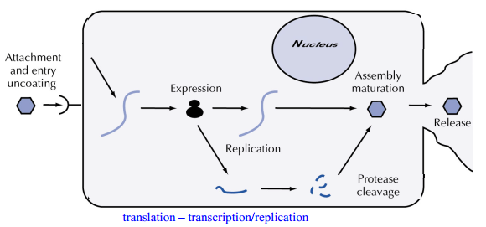

**Group V: Single-stranded (–)sense RNA（单链反义RNA）**

复制的第一步是在病毒颗粒依赖于RNA的RNA聚合酶作用下进行反义RNA的转录，形成正义RNA，正义RNA可作为模板进行后续基因组的复制。

复制过程包括：原发转录-翻译-复制-二次转录

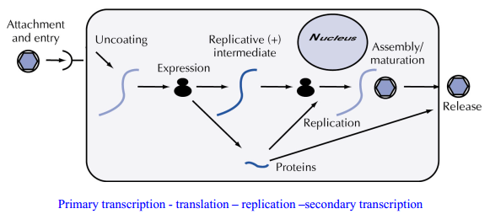

**Class VI: Single-stranded (+)sense RNA with DNA Intermediate (retroviruses)**

带有DNA中间产物的单链正义RNA病毒，逆转录病毒

逆转录病毒的正义RNA并不直接作为mRNA，而是作为模板逆转录生成DNA。

复制过程包括：反转录-中间体-转录/复制-翻译

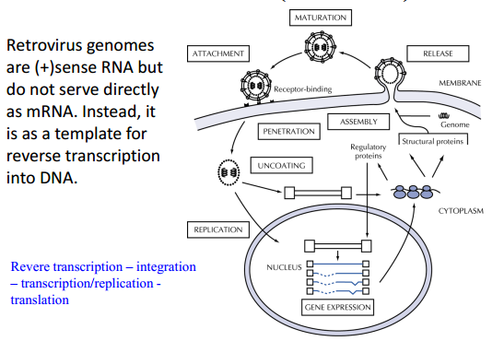

**Class VII: Double-stranded DNA with RNA Intermediate (HBV)**

带有RNA中间产物的双链DNA病毒，乙肝病毒

这一类病毒也依赖于反转录，与逆转录病毒不同，其反转录过程发生在病毒颗粒成熟的过程中。感染新的宿主细胞时，首先要进行基因组的修复，然后再进行转录

复制过程包括：DNA修复-转录-翻译-反转录/复制

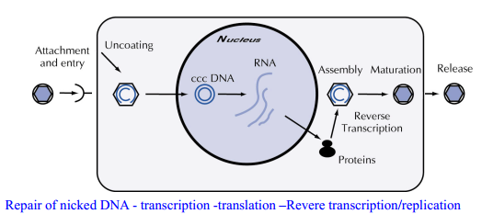

**病毒翻译的起始位点**

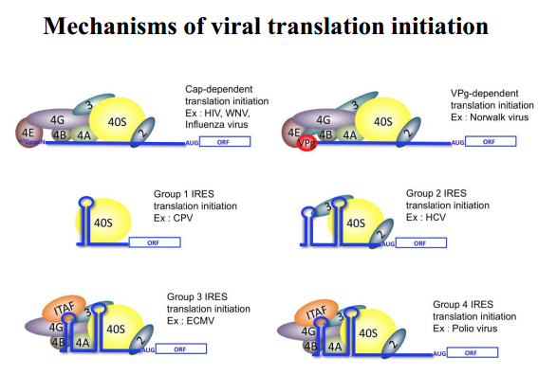

Internal Ribosome Entry Site (IRES)，内部核糖体进入位点

内部核糖体进入位点，是一段核酸序列，它的存在能够使蛋白质翻译起始不依赖于5’帽结构，从而使直接从信使RNA（mRNA）中间起始翻译成为可能。通常来讲，真核生物翻译只能从mRNA的5’端开始，因为翻译起始必须依赖于5’端的帽子结构。一般来讲，内部核糖体进入位点通常位于RNA病毒基因组的5’非翻译区（UTR），这样病毒蛋白的翻译就可以不依赖于5’帽子结构。

1. 内部核糖体进入位点通常作为当宿主细胞的翻译被抑制的时候病毒保证自身翻译处于激活状态的一种方式。
2. PV蛋白酶2Apro剪切eIF4G，不仅使宿主大多数细胞mRNA的翻译失去活性，也能促进病毒蛋白质翻译
3. 通过与eIF3的相互作用，40s核糖体亚单位招募到IRES 并结合于eIF4G的C端领域，这是一种IRES的直接结合方式。eIF4G的C端片段，其中包含eIF3 和eIF4A的结合位点，刺激IRES介导的翻译过程。

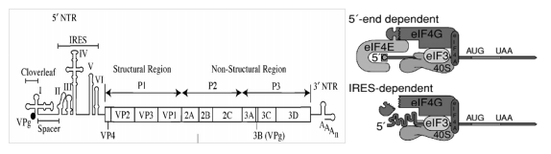

**病毒mRNA的翻译缺少3’ - polyA尾巴**

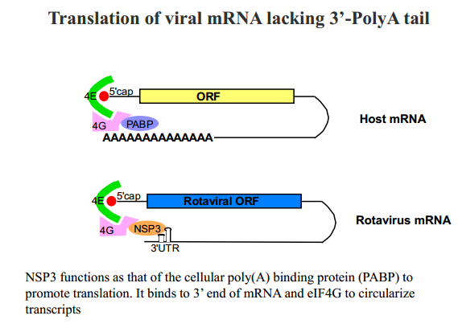

NSP3的功能与细胞polyA结合蛋白(cellular poly(A) binding protein, PABP)的功能相同,均为促进翻译，它与mRMA的3’端和eIF4G结合以循环转录本翻译。

**子代病毒颗粒形态发生**

1. 病毒组装：病毒结构组件和某些特定的宿主组件通过不同通路进行运输，在细胞内聚集并组装成一个新生的病毒颗粒。
2. 病毒释放：病毒颗粒从宿主细胞排出并释放到细胞外。
3. 病毒成熟：是病毒获得感染能力的过程。成熟通常包括病毒颗粒的结构变化，结构变化可能是由衣壳蛋白的特定切割产生以形成成熟的病毒颗粒或使蛋白质在组装的过程中发现构象变化。

**病毒组装的三个目标**

1. 将所有组件集合到一个位置
2. 将它们组合成一个结构
3. 准确

**衣壳蛋白和基因组的包装**

1. 病毒粒子的主要功能是在将病毒基因组传递到适当的宿主细胞之前承载和保护病毒基因组。
2. 病毒基因组的线性长度一般比衣壳直径要长，因此，病毒基因组需要在有限的空间里进行有序折叠
3. 需要降低核酸骨架上磷酸基团的累积负静电的排斥力。
4. 衣壳蛋白：含有带有基本侧链的氨基酸，如能与基因组相互作用的精氨酸与赖氨酸。

**Packaging signal 包装信号**

**Packaging signal：**基因组中特定的核苷酸序列，允许病毒从细胞中选择基因组核酸

许多病毒基因组的包装信号已经被识别出来，例如在鼠的逆转录病毒基因组中('psi')信号，以及负责包装DNA病毒基因组(一些腺病毒和疱疹病毒)的序列。

准确高效的基因组包装不仅要从基因组的线性核苷酸序列中获取信息，而且要从基因组核酸折叠形成的二级结构中获取信息。

**Virus Release 病毒释放**

病毒通过两种机制中的一种存在于细胞：

对于裂解病毒(大多数非包膜病毒)来说，释放是一个简单的过程——被感染的细胞会破裂并释放病毒。（炸掉宿主）

包膜病毒在释放前通过细胞膜从细胞中出芽或者进入细胞内囊泡需要脂膜。病毒包膜蛋白在病毒粒子被挤压出来的过程中被获得，这个过程被称为“出芽”。（有序，lipid膜保证其出去，budding）

Budding 出芽

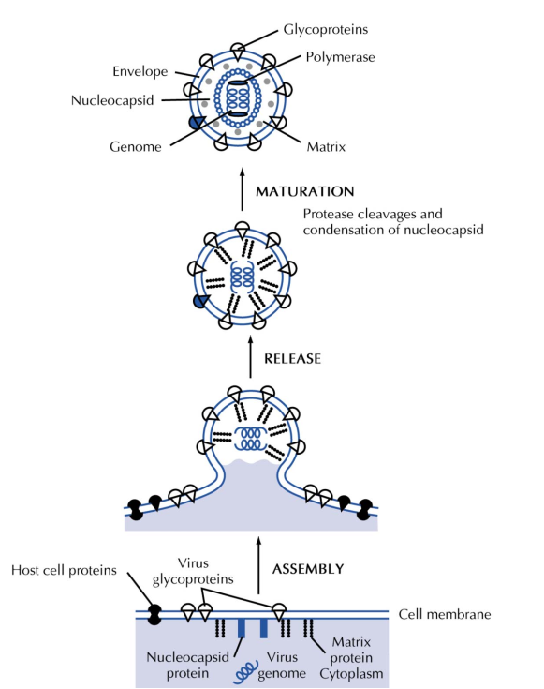

**Mechanisms to Facilitate the Release of Nascent Particles** 促进新生粒子释放的机制

在病毒释放过程中最后一个障碍:需避免与细胞质膜上的受体再结合。病毒进化出多种机制来解决这个问题：

* 正粘和副粘病毒:利用唾液酸作为细胞表面的受体；病毒与唾液酸酶协作，可以在通过分泌途径的过程中去除这些残留物。例：流感病毒编码神经氨酸酶，对病毒释放至关重要，因为如果它缺失了，新生的病毒就会与细胞表面结合。
* 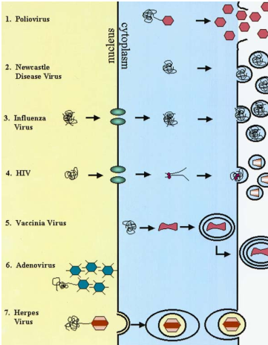逆转录病毒：通过降低细胞表面的受体水平来促进病毒的释放。

从细胞中分离出不同病毒的途径

* 非包膜的RNA病毒，如脊髓灰质炎病毒(第1行)，以及腺病毒(第6行)等DNA病毒，在细胞裂解时离开细胞。
* 在细胞质中复制的病毒，如新城病毒(第2行)，流感病毒(第3行)和HIV病毒(第4行)通过从胞质膜出芽离开细胞。
* 牛痘病毒(第5行)在细胞质中复制并获得膜，一般来说是与细胞相关的。
* 疱疹病毒(第7行)通过在核膜的内膜上发芽，获得包膜。病毒颗粒在胞内小泡中被转运到细胞质膜中，在这里，与囊泡和胞质膜的融合可以使病毒从细胞中释放出来。

**三．Viral pathogenesis病毒的发病机理**

**病毒感染的结果：**

1.未明显感染或亚临床感染：流产感染或宿主细胞内的病毒繁殖，不引起临床症状或引起轻微症状的。

2.急性感染：短暂的潜伏期、突然发病和短时间的疾病(数天至数周)。如。流感，A 型肝炎，非典，埃博拉病毒。

3.慢性感染：在急性感染后，病毒不会被消灭，并且可以持续检测到;通常是轻微的，或者没有临床症状。如：乙肝病毒和丙肝病毒引起慢性肝炎。

4.潜伏性感染：病毒在宿主体内以一种隐藏的形式存在，不会产生传染性病毒。在某些条件下，潜伏的病毒被激活并繁殖以产生临床症状。如 1 型单纯疱疹病毒。

**病毒的致病机理：**

**1.病毒感染的细胞病理效应（感染病毒本身对宿主伤害）**

**2.病毒诱导免疫病理（病毒伤害是间接的，宿主对自己细胞杀伤**

1)病毒感染的细胞病理效应（CPE）：

CPE指的是由病毒感染引起的宿主细胞结构的变化。细胞中引起CPE的病毒是致细胞病变的。

病毒感染最常见的影响是形态变化：

细胞变圆，互相分离

细胞裂解

相邻四个或者更多的细胞融合形成多核的合胞体

在细胞核或细胞质中包涵体的形成

CPE是重要的病毒感染指标，是空斑实验确定病毒传染性的基础

**Plaque assay 空斑实验：**

空斑实验是基于病毒在宿主细胞上产生 CPE 的能力。具体来说，如果单层细胞中的单个细胞感染了单个病毒粒子，最初感染产生的新病毒就会感染周围的细胞，而这些细胞反过来又会产生感染周围细胞的病毒。在一段时间内，最初的感染是通过多轮感染，形成一个感染区域，被称为斑块。

受感染的细胞被一种半固态营养培养基覆盖，通常由生长介质和琼脂组成。半固态介质能防止病毒从最初的感染部位扩散到新的位点形成二级斑块，确保在试验中形成的每个斑块起源于一种单一的最初接种的感染性颗粒。

Titer（效价）：每毫升空斑形成单位表示(pfu/ml)。

2)病毒诱导的免疫病理：

--细胞因子风暴 eg:埃博拉病毒,禽流感,天花

--体液免疫病理 ：Ag / Ab 免疫复合物沉积

--细胞介导免疫病理：通过 CTL 清除被病毒感染的细胞，如乙肝病毒和丙肝病毒

--病毒诱导免疫抑制 eg:艾滋病毒，麻疹病毒，风疹病毒。

--自身免疫反应: 针对自身细胞

**病毒感染对宿主细胞的影响：（宿主细胞DNA复制，宿主细胞mRNA转录，宿主细胞蛋白翻译）**

1. **对宿主细胞 DNA 复制的影响：**

RNA 和 DNA 病毒都抑制了宿主细胞 DNA 合成。

可能的机制包括:

1）细胞 DNA 的降解：牛痘病毒感染显著抑制了细胞 DNA 的合成。一个与病毒相关的 DNA 酶进入细胞核，作用于单链 DNA(ssDNA)。

2）从正常复制位点取代细胞 DNA：疱疹病毒感染可以取代细胞核内的细胞 DNA，或者导致细胞染色质转移到细胞核的边缘，从而为病毒 DNA 复制和晚期转录提供一个结构框架。

3）将细胞 DNA 复制蛋白招募到病毒结构中：HSV 感染导致宿主细胞 DNA 复制装置的重新分配。这可以提供有双重功能细胞因子，病毒 DNA 复制和抑制细胞 DNA 合成，从而保留脱氧核苷三磷酸，用于病毒 DNA 合成。

4）抑制细胞蛋白合成的二次效应

**2. 对宿主细胞 mRNA 转录和稳定性的影响：**

1）对细胞信 mRNA 转录和稳定性的抑制：

争夺宿主 pol II 聚合酶和转录因子(DNA 病毒) 抑制 TFII-D(VSV M 蛋白)

溶酶蛋白裂解结合 TATA 的 TBP(PV 病毒蛋白酶 3C) 细胞 mRNA 的 5'末端的裂解(流感病毒)

抑制 RNA 处理机制(流感 NS1 抑制了多聚蛋白(PABP)、裂解和聚腺苷酸化特异性因子(CPSF) 活性和宿主信使 RNA 拼接)

抑制宿主 mRNA 传输(腺病毒 E1B 和 E4 蛋白)

2）确保病毒 mRNA 的高水平转录

在病毒粒子中有病毒编码的 RNA 聚合酶(pox 病毒，负链 RNA 病毒) 病毒粒子中含有转录因子(HSV VP16) 编码病毒蛋白以提高转录(腺病毒 E1A，HSV ICP4 和乳头状瘤病毒病毒 E2 蛋白)

病毒基因组的增强子序列(SV40 的早期转录单位和 HPV，a-E1A 和 HCMVE1 / IE2 转录单位) 促进病毒模板延伸的上 RNA 聚合酶 II(艾滋病毒的一种蛋白质)

**3.对蛋白翻译的影响机制：**

1）修饰起始因子招募 40 个核糖体亚单位到 mRNA 中的功能。

小核糖核酸病毒 2A 蛋白酶裂解 eIF-4G; 腺病毒、流感病毒和 ECMV 降低了 eIF-4E 的磷酸化

2）修饰起始因子使起始 tRNA 结合到 40 多核糖体亚基的功能。

eIF-2 亚单位的磷酸化被几个病毒 RNA(包括腺病毒 VA1 和 EBV EBER)和包括呼肠孤病毒 s3、牛痘 E3L 和 K3L、HCV NS5A 和 E2、流感病毒 NS1 和 HSV g34.5 和 Us11 的蛋白质所拮抗。

3）修饰延伸因子的功能。

在感染艾滋病毒、HSV 和 VSV 的细胞中，延伸因子作用被改变。

**Host defense 宿主防御**

宿主细胞防御病毒感染：炎症；RNA 干扰和 microRNA；自噬；先天免疫-干扰素；适应性免疫反应等。

**1.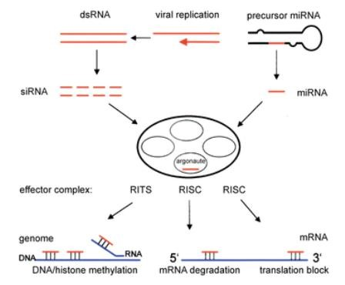RNA干扰**

小干扰 RNA（siRNA）

在病毒感染过程中通过 dicer 裂解 dsRNA 形成小的干扰性 dsRNA 片段，被称为 siRNA，大约有21个核苷酸。siRNAs 被转移到由 RNA 引起的沉默复合体(RNA-induced silencing complex ，RISC)，它引导其中一个链与病毒 RNA 的同源序列杂交，导致降解。

微小 RNA(microRNA)

内源性单链RNA通过阻止mRNA翻译、诱导其降解或两者兼而有之而发挥基因表达调节作用。它们的前体被转录在细胞核中，被核糖核酸酶Drosha加工成了~70nt的结构RNA，并输出到细胞质中，由Dicer进一步处理并组装成RISC复合物。

**2.Interferons 干扰素**

I 型干扰素：

包括 IFN-α，IFN-β和 IFN-ω。IFN-α受体(IFNAR)由 IFNAR1 和 IFNAR2 组成;

II 型干扰素：

IFN-γ，与 IFNGR 结合;

III 型干扰素：

IFN-λ，受体复合物由 IFNLR1 和 IL10R2 组成。

干扰素的抗病毒作用干扰素对病毒感染的影响极其重要

-感染了病毒并注射抗干扰素抗体的实验动物与感染同一种病毒的动物相比，受到更严重的感染。

-干扰素可以调节适应性免疫。例如:上调 MHC I/II，增加免疫原体活性，从而增加抗原呈递。

-干扰素诱导产生数百种干扰素刺激基因(interferon-stimulated genes，ISGs)，它们在对抗病毒方面具有一定的作用。

**作用**

**1.Antiviral ISG- OAS**

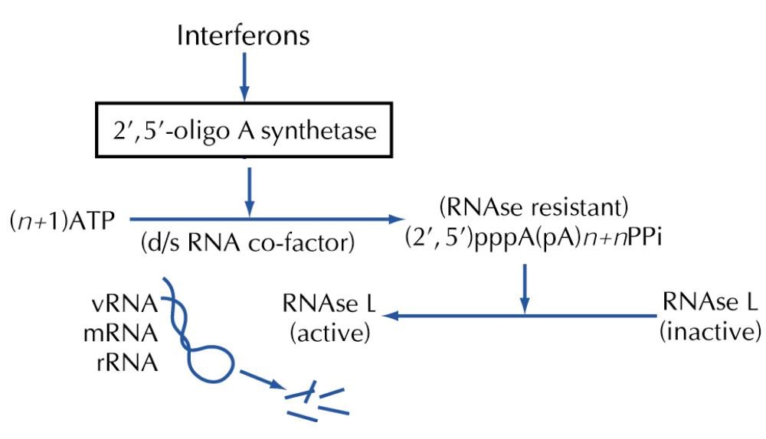

细胞受到病毒侵染后，产生了干扰素，干扰素通过自分泌或旁分泌的方式与细胞膜上的受体结合激活STAT/JAK信号级联反应，调控300多个干扰素调控基因的转录水平（其中包括OAS（2′,5′-寡腺苷酸合成酶），抗病毒蛋白PKR）

干扰素刺激细胞产生了OAS，机体感染病毒后，产生的dsRNA激活OAS,OAS将ATP聚合成pppA（pA）n寡聚体，激活了潜在的核糖核酸酶RNAseL,被激活的RNAseL裂解单链RNA而使病毒mRNA降解。

**2.Antiviral ISG- PKR**

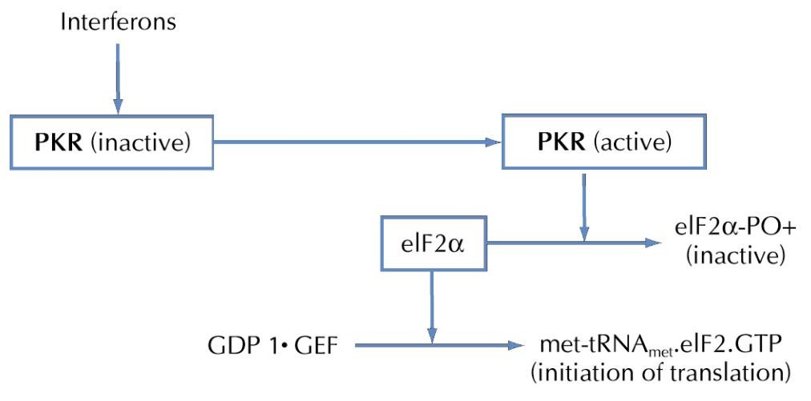

干扰素刺激细胞产生了PKR，机体感染病毒后，产生的dsRNA与PKR的N端dsRBM结合，激活PKR,PKR 的C端的激酶区与底物蛋白eIF2α相结合，并磷酸化eIF2α，eIF2α为细胞内mRNA翻译起始的重要调节因子，磷酸化会导致病毒或宿主mRNA进入核糖体形成起始复合物的过程受阻，抑制了蛋白的翻译。

**病毒对抗先天免疫的对策**

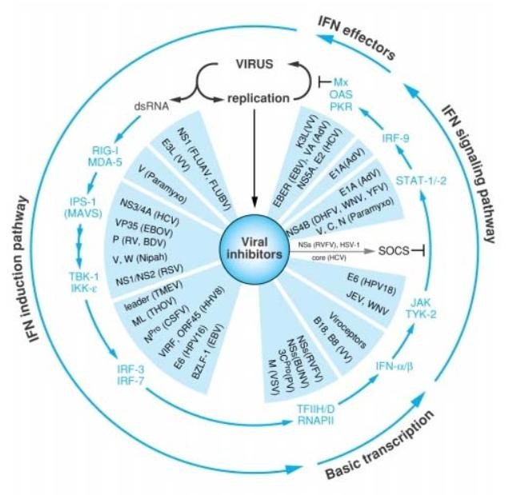

**抑制 MHC-限制性抗原呈递：**

--许多病毒干扰了 MHC I 的表达或功能，破坏了这个过程，逃避了 CTL 反应。腺病毒降低了

MHC I 的表达;疱疹病毒干扰了需要形成 MHC I-抗原复合物的抗原处理。

--疱疹病毒和乳头瘤病毒干扰了 MHC I-抗原复合物的处理和表面表达，抑制了 CTL 反应。

**抑制自然杀伤细胞的溶菌作用：**

--痘病毒 *Molluscum contagiosum* 编码了 MHC I 的同系物，使得虽然在受感染细胞表面表达，但无法结合抗原肽，从而避免被 NK 细胞杀死。

--类似的蛋白质是由其他病毒产生的比如 HHV-5 (CMV)

病毒逃逸体液免疫： mutation

--抑制体液反应的最常见的方法是，在抗体结合的抗原上的 B 细胞表位的高频率遗传变异，特别是对于那些基因可变的病毒，例如流感病毒和 HIV。

--疱疹病毒使用其他的策略，如编码病毒 Fc 受体，以防依赖于 Fc 的免疫激活。

病毒逃避补体系统： C3

--痘病毒、疱疹病毒和逆转录病毒家族编码了正常的补体激活蛋白调节物的类似物，如分泌蛋白，阻止 C3 转换酶的合成，加速它的衰变。

--痘病毒也可以抑制 C9 聚合，防止膜通透性增加。

**四.Vaccine and therapeutics 疫苗和疗法**

**Virus Vaccine 病毒疫苗**

1.DNA 疫苗

包括编码目的抗原的 DNA。

诱导体液和细胞介导的免疫疫苗可以快速生产

2.亚单位疫苗

有病毒成分。

完全安全。抗原性差。

生产昂贵。

3.灭活的疫苗（保证其无感染性，但未丢失 antigenicity）

在精确控制的条件下，使病毒失去活性。目的是在不丧失抗原性的情况下，使病毒丧失感染能力。

1）.有效的免疫原(如果适当地灭活)，但不如活的病毒疫苗有效，通常是因为在一定程度上它们不能刺激粘膜和细胞介导的免疫。

2）.稳定，携带很少或没有疫苗相关病毒感染的风险(如果适当地灭活)。

3）.为所有的病毒生产灭活疫苗是不可能的，因为病毒蛋白质的变性可能会导致抗原性丧失，例如麻疹病毒。

4）.潜在的风险:残留的核酸可能是感染源，要么是与它们一致的(例如(+)正义 RNA 病毒基因组)，要么是与其他病毒重组后。

4.活病毒(减毒)疫苗（有限复制能力）

--减少病原性的减毒病毒可以在不引起疾病的情况下刺激免疫反应。

--疫苗株可能是一种自然发生的病毒，或者是人工减毒

--良好的免疫源性，能引起长期的、适当的免疫。

--可能会发生生物化学和基因不稳定，可能会失去传染性或者会突然恢复到毒性

--尽管进行了深入的研究，但指定生产一种减毒疫苗是不可能的，而且没有一种通用的机制能使所有的病毒都可以可靠和安全地减毒。

--不恰当地使用活病毒疫苗，例如，免疫缺陷的宿主或怀孕期间使用可能会导致疫苗引起的疾病，而对健康的人群又是一种安全的疫苗。

**病毒复制的任何阶段都可以成为抗病毒干预的靶点复制的依附期可以通过两种方式被抑制:**

**-通过模仿病毒附着蛋白(VAP)和与细胞受体结合**

**-通过模仿受体并结合到 VAP 病毒融合抑制剂**

病毒聚合酶——理想的抗病毒药物靶标

--许多病毒已经进化出了自己的特定酶来复制病毒核酸。在病毒聚合酶中通常有足够的特异性来提供抗病毒药物的靶点。

--病毒特异性聚合酶反逆转录酶(RT)

依赖 RNA 的 RNA 聚合酶(RdRp)

--两种类型的抑制剂:

核苷类似物

非核苷类似物

其他抗病毒药物靶标 •病毒蛋白酶

•病毒解旋酶

•病毒整合酶

•病毒离子通道

•病毒装配

•病毒基因组-反义，siRNA/shRNA，CRISPR-cas9

**Part II HCV（Hepatitis C virus）**

人肝炎病毒分类分为A、B、C、D、E五类：



HCV属于Flaviviridae（黄病毒科）

易感器官：肝脏，易感细胞类型：Hepatocytes（肝细胞）肝外感染也可能存在，包括：混合型冷沉球蛋白血症（中小型血管感染），胰岛素抵抗/糖尿病、B淋巴细胞增生障碍

**1)结构**

内部是一个典型的包膜病毒，E1、E2为包膜蛋白，然后往内是一圈包膜，包膜下面是nucleocapsid(core protein)，再往里是核酸，single strand 正链RNA。除了包膜结构以外，最外面是一层脂蛋白结构.

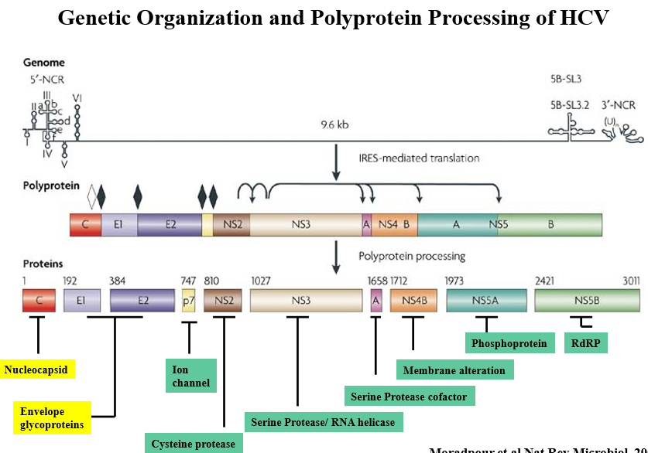**2)基因组结构**

两边是非编码区，中间是编码区，中间编码区编码的蛋白最终被剪切成10个蛋白。N端主要是结构蛋白（病毒颗粒上所携带的蛋白），包括C蛋白和E1、E2，C端主要是非结构蛋白，从P7——NS5B。

**C**：core蛋白（capsid protein）能够和RNA结合，形成复合物。

**E1、E2**：包膜蛋白。

**P7** ：离子通道蛋白

**NS3**: 不仅是protease，而且是helicase,作用十分重要

**NS5-A**：NS5-A是磷酸化蛋白质，对病毒的复制和组装很重要

**NS5B**：RdRP, RNA-dependent RNA polymerase

HCV蛋白的一大特点是所有的蛋白都与膜结合，有利于让蛋白聚集形成复合物，利于复制转变成组装；避免宿主抗病毒反应

**5’-NTR**：特点是不戴帽的，在HCV基因组中高度保守，包含4个茎环（stem loop, SL），其中SLⅡ-Ⅳ和core的前24-40nt构成**IRES**区（核糖体进入位点，可直接与40S核糖体亚单位结合，启动HCV前体蛋白的编码）（IRES以帽非依赖方式启动下游HCV编码区基因的翻译，且该活性并不依赖于HCV蛋白的作用）。SL Ⅲ是核糖体附着位点最主要的组成部分。NTR区还具有microRNA的识别位点，与翻译和RNA复制相关。

例：miRNA-122



miRNA-122必须在相同的HCV分子内结合这两个位点

在早期的起始阶段，miRNA-122通过增强核糖体与病毒RNA的结合来促进HCV的翻译

干扰素可以抑制miRNA-122表达

**3’-NTR**：

可变区: conserved within genotypes 但是在不同基因型中差异很大

U/C富集区: at least 50 to 62 nt are required for RNA replication. Serves as Pathogen Associated Molecular Pattern.

3’x尾：高度保守，RNA复制的关键

**3)HCV的life cycle**



内吞→释放基因组(+)RNA→翻译成virus protein，NSP（非结构蛋白，复制必须）→组装成病毒颗粒→释放

1. 病毒入侵过程：病毒入侵需要细胞膜表面受体

--主要受体/辅受体：CD81、Scavenger receptor class B type I (SR-B1，B类I型清道夫受体)、Claudin-1（封闭蛋白） 、Occludin（闭合蛋白）

--细胞附着因子：低密度脂蛋白受体LDLR、Dendritic cell-specific intercellular adhesion molecule-3-grabbing non-integrin (DC-SIGN)、Liver/lymph node-specific intercellular adhesion molecule-3-grabbing integrin (L-SIGN)、粘多糖GAG、脱唾液酸糖蛋白受体ASGP-R

entry model(不知道正确与否，往年资料说只是个模型，不被认可，钟劲老师没有说是否被广泛认可)

attachment→binding→内吞→pH改变→膜发生融合

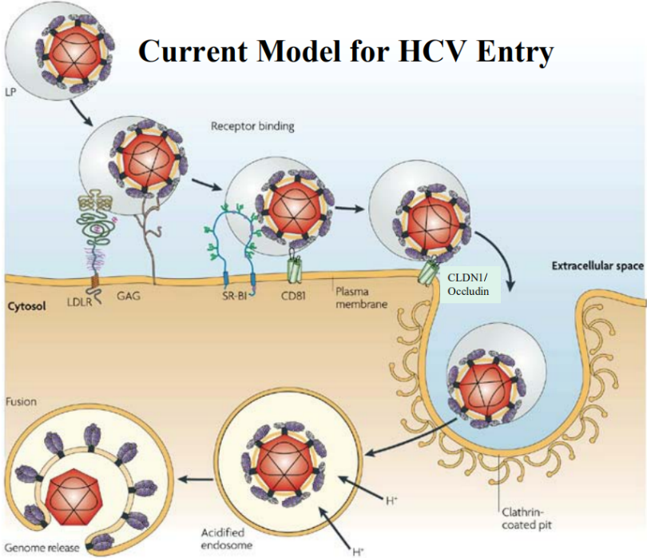

1. 病毒蛋白翻译加工

翻译：Cap-independent translation; IRES介导

加工：通过宿主和病毒的蛋白酶酶切，结构蛋白主要是由信号肽酶进行切割，非结构蛋白主要是由NS2和NS3切割，共翻译或翻译后分离

HCV的ORF翻译产生了蛋白前体，是共翻译后通过细胞和病毒的蛋白酶处理为成熟的结构与非结构蛋白。结构蛋白和p7多肽是由内质网（ER）信号肽酶处理，而非结构蛋白由两种病毒NS2-3蛋白酶和NS3-4A丝氨酸蛋白酶处理。

③ 病毒基因组复制

病毒复制复合物包括病毒蛋白，复制RNA和改变细胞膜组成的相关复合物

-复制发生在有复制复合物相关的膜上（包括病毒基因组，NS3, NS4A, NS4B, NS5A and NS5B 和宿主因子）

-RCs 与由ER膜衍生成的单膜，双膜或多膜室形成的膜网络有关。

-Autophagy is required

-复制是从正链到负链，负链到正链的过程

-正负链比10:1

④ 病毒装配和释放

-衣壳形成：装配早期，core蛋白靶向LD（脂滴），在内质网膜形成的病毒复制复合体被招募到LD表面,此举依赖于core和NS5A；核心病毒颗粒形成需要NS3

-出芽（budding）和释放：HCV出芽到内质网或者内质网衍生隔室，需要脂质包膜和包膜糖蛋白E1、E2，NS2和p7在其中也起作用，HCV的释放与宿主VLDL分泌途径重叠

**4)HCV诱导固有免疫反应**

DC：HCV能够被pDC细胞上的TLR7识别，从而激活天然免疫应答；pDC并不会直接识别HCV，需要感染的肝细胞通过胞吐的方式传递

巨噬细胞也是TLR7识别

**5)HCV诱导T细胞免疫应答**

参与急性HCV感染的自发清除；接着大部分HCV感染会慢性化，在此过程中也有较弱的T细胞的应答，但不能完全清除掉HCV

**6)HCV诱导抗体反应**：

抗体在解决感染中的作用是有争议的，在检测不到抗体反应的情况下病毒也可被清除；中和抗体主要针对E2，E2F-1高度可变，可以逃逸；中性化的表位可以被附着在病毒粒子上的糖或脂质所掩盖；中性表位可以被识别相邻表位的非中和性抗体识别

Evasion of Acquired Immune Response获得性免疫反应的逃逸

中和抗体的突变逃逸、中和表位无法触及、HCV特异性淋巴细胞的缺失或无反应性、调节性T细胞抑制

**7)HCV引起肝癌的机制：**主要原因是宿主的免疫反应。慢性过程、时间长

**8)细胞培养模型**

所有病毒都需要依赖宿主生长；一个合适的宿主需要支撑病毒的整个生命周期；并非所有病毒可以在细胞培养物中生长；一些适应细胞培养的病毒可能在动物体内长得不好或者不长。

HCV细胞培养模型（HCV model）：



Replication system（2000）：复制子系统。建立HCV基因组复制子，用这种复制子转染Huh7细胞并用G418筛选，得到稳定HCV复制细胞（无病毒产生）

（复制子是剔除了HCV结构蛋白基因（从C到E2或NS2），在HCV内部核糖体进入位点和剩余C蛋白基因的12个密码子后插入新霉素磷酸转移酶基因neo和一个异源脑炎、心肌炎病毒内部核糖体进入位点后构成的一个含有HCV非结构蛋白编码基因的双顺反子结构，将这种复制子转染到Huh-7细胞后，当复制子高效复制时产生大量新霉素磷酸酶对新霉素硫酸盐G418产生抗性，因此可用G418筛选获得理想的HCV复制子系统）

Huh-7人肝细胞稳定复制HCV基因组

这个系统用于研究HCV病毒RNA复制和病毒宿主相互作用

需要适应性突变

HCVpp system（2003）：HCV Pseudotype Particle System (HCVpp) HCV假病毒系统

pcDNA3.2-HCVE1/E2 和pNL4-3.Luc.R-E- 导入293T细胞，→HIV-HCVE1/E2

HCVpp通过将全长丙型肝炎病毒糖蛋白E1和E2结合到慢病毒或逆转录病毒核心颗粒上形成。此系统用来研究HCV入侵，但是不总是反应真实的感染情况

HCVcc system（2005）:HCV Infection in vitro System (HCVcc)

病毒基因组：JFH-1 HCV 2a型

细胞系：Hepatoma derived cell lines（Huh-7,Huh-7.5,Huh-7.5.1）

从一例暴发型HCV患者血液中克隆到了HCV 2a型的全基因组cDNA序列JFH-1株，转染至Huh-7细胞，证明了在Huh-7细胞系中JFH-1不需要适应性突变亦可进行有效复制，细胞培养上清可以感染黑猩猩和原代细胞，持续产生病毒颗粒，但不能引起肝炎。

**9)HCV感染动物模型：**

小鼠：表达HCV蛋白的转基因鼠、重组人肝细胞的人源化鼠、表达HCV受体的转基因鼠

**HCV基础研究和转化的挑战**

1. HCV治疗方法的进展与关键结点

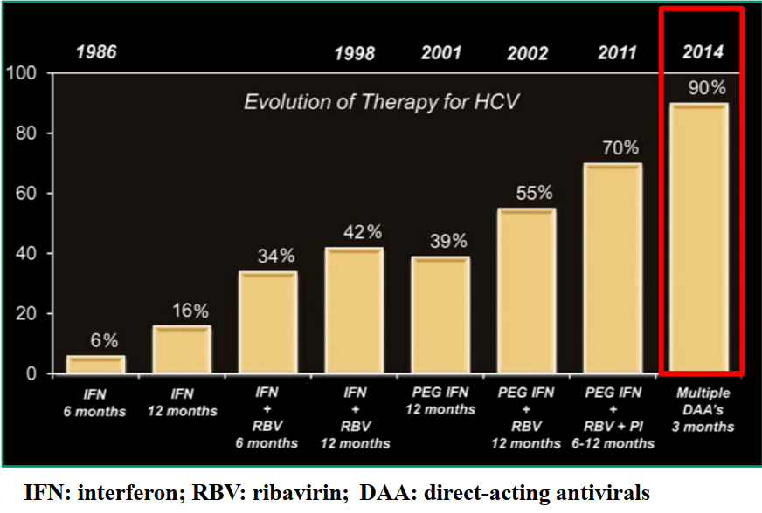

IFN干扰素；RBV病毒唑；DAA直接作用性抗病毒药

1. 最初的普通和长效干扰素
2. 2011年出现的DAA（direct-acting antivirals，第一个抗病毒特异性针对单病毒的靶点）
3. 2013年出现的口服无干扰素的DAA
4. 2014年出现的四联用药（ABT-450 (NS3 inhibitor) with ritonavir (ABT-450/r) + ombitasvir (NS5A inhibitor also known as ABT-267) + dasabuvir (NS5B inhibitor, also known as ABT-333)，其中NS3、NS5A、NS5B为三个重要靶点）

2. HCV在中国的传播情况

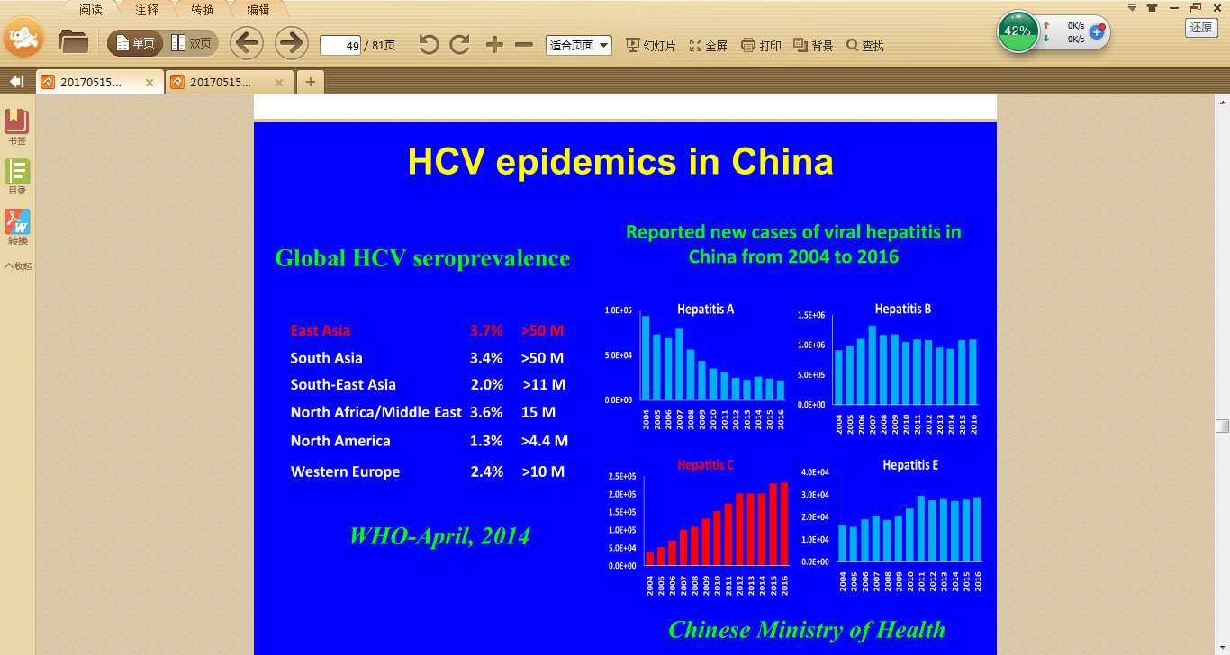

1970-1990年在中国吉林由于针头共享事件引起疾病高发，发病率高达40.5%；目前发病率在0.43%-3.2%(6-40 million)，主要分布在吉林、安徽、湖北、河南和河北等地。HCV的基因分型由传统的1b/2a变为当前的1b/2a/3/6。

3. HCV抗药性

PR63cc对Asunaprevir (NS3 抑制剂)的抗性更强

针对HCV DAA耐药性的问题，科学家需要建立该抗药性毒株的数据库，根据抗性突变来设计出新的抗HCV药物，再结合体外实验以及临床研究进行验证。

4. 为什么还没有HCV疫苗

1. 病毒基因组可变
2. 病毒的免疫原性较低
3. 免疫机制不清楚
4. 缺乏疫苗研究相关动物模型
5. 利润不高，缺乏产业驱动力
6. 理想的HCV疫苗
7. 可以有效引发大量中和性抗体（A neutralizing antibody , Nab）的产生和T细胞免疫（注：中和抗体是[B淋巴细胞](https://baike.baidu.com/item/B%E6%B7%8B%E5%B7%B4%E7%BB%86%E8%83%9E/718327)产生的某些抗体，能够与病原微生物表面的抗原结合，从而阻止该病原微生物黏附[靶细胞](https://baike.baidu.com/item/%E9%9D%B6%E7%BB%86%E8%83%9E/825216)受体，防止侵入细胞。）
8. 可以激活长期免疫记忆
9. 用量小，成分简单
10. 易于大规模生产，成本低
11. 目前科研人员正在小鼠、猴子和人源化小鼠模型上开展疫苗研究，其中sE2用作免疫原的优点：
12. 拥有大部分抗原决定表位
13. 易于大规模生产
14. 具有很好的免疫原性
15. HCV作为一种RNA病毒病原体仍未被解答的基础科学问题包括：
16. 病毒学（病毒生命周期、病毒宿主相互作用）
17. 免疫学（先天性和适应性免疫）
18. 发病机理（炎症、脂肪变性、纤维变性、肝硬化和肿瘤）
19. HCV多样性

包括基因型和准种多样性（准种，由一种母序列和来自该序列的大量相关突变体所组成的病毒基因组），HCV是一个非常好的学习病毒基因组准种的模型。关于准种的生理意义，有两种解释模型，淘汰模型和分工模型。研究HCV准种的方法是发展新一代无偏测序技术，但挑战性很高。

9、关于病毒的样子也不是了解的很清楚，HCV是一个很好的研究脂质病毒颗粒的模型。

10、为什么需要研究HCVcc（乙肝病毒）的全部基因型：

（1）不同基因型有不同病毒特性和临床表现

（2）基因型1和4不容易被IFN治疗

（3）基因型3不容易被DAA治疗

（4）基因型3与肝脂肪变性有关

11、获得HCV全部基因型的手段：通过临床分离物构建HCVcc cDNA克隆，PR63cc是第一个临床分离物来源的2a型 HCVcc clone。

12、DAA领域中的新旧挑战

旧挑战：

1. 预防（疫苗）
2. 发病机理
3. 免疫逃逸
4. 细胞培养模型
5. 动物模型

新挑战：

1. 精准治疗药物
2. 后丙肝发病机理
3. 适用于所有基因表型和临床分离物的细胞培养模型
4. 适用于研究新旧科学问题的实验模型

**精简版**

**Part Ⅰ病毒（重点）**

**一、病毒的定义及分类**

**病毒颗粒结构：**

1. 基因组：DNA或RNA，位于病毒粒子的中心，即为核心或基因组；

核衣壳

1. 衣壳（capsid）：蛋白质包围在核心周围，即为衣壳，是病毒粒子的主要结构支架和抗原成分，对核酸有保护作用；
2. 包膜（envelope）：有些结构复杂的病毒，其核衣壳外被以曾有类脂或脂蛋白组成的外衣，称为包膜。

病毒颗粒（virions）：是在形态学上成熟的病毒个体。有包膜的病毒是指核衣壳获包膜后的全体结构；而无包膜的病毒，则是成熟的核酸与衣壳的复合体。



**二、病毒的生活周期**

1. 侵入：吸附、病毒与受体作用、穿入、脱壳
2. 吸附是决定感染成功与否的关键环节。病毒吸附于敏感细胞需要病毒表面特异性的吸附蛋白与细胞表面受体相互作用。
3. 穿入通常发生在吸附之后，属于耗能的跨膜过程，病毒跨膜后所达目的地取决于病毒基因组复制所在场所，病毒主要通过以下不同的方式进入宿主细胞：细胞内吞、膜融合。细胞内吞是动物病毒的常见侵入方式，经细胞膜内陷形成吞噬泡，使病毒粒子进入细胞质中。膜融合是有包膜病毒侵入过程中，病毒包膜与细胞膜融合的一种侵入方式。无包膜病毒通过细胞内吞进入宿主细胞，包膜病毒通过膜融合进入宿主细胞，或先通过胞吞作用、随后通过病毒和囊泡膜的融合进入宿主细胞。
4. 脱壳是指病毒感染性核酸从衣壳内释放出来的过程。有包膜病毒脱壳包括脱包膜和脱衣壳两个步骤，无包膜病毒只需脱衣壳，方式随不同病毒而异。
5. 基因组复制：包括核酸、蛋白质的生物合成

病毒借助宿主细胞提供的原料、能量和场所合成核酸和蛋白质，期间所需的多数酶也来自宿主细胞。在病毒进入宿主细胞后生物合成阶段，胞浆中无病毒颗粒，称为隐蔽期。

1. 组装与释放：

组装：病毒的结构成分核酸与蛋白质分别合成后，在细胞核内或细胞质内组装成核衣壳。绝大多数DNA病毒在细胞核内组装，RNA病毒与痘病毒类则在细胞质内组装。无包膜病毒组装成核衣壳即为成熟的病毒体，病毒的早期蛋白，即非病毒结构成分不组装入病毒，残留在感染细胞中。

释放：绝大多数无包膜病毒释放时被感染的细胞崩解，释放出病毒颗粒，宿主细胞膜破坏，细胞迅即死亡。绝大多数有包膜病毒通过细胞内的内质网、空泡，或包上细胞核膜或细胞膜以出芽方式释放而成为成熟病毒，在一段时间内逐个释出，对细胞膜破坏轻，宿主细胞死亡慢。

**病毒基因组入核运输**

大分子通过双层核膜的细胞机制包括入核转运受体对核定位信号（nuclear localization signal

，NLS）的识别并结合，复合物随后结合于从核孔复合物延伸出来的原纤维而向核孔移动。



**病毒基因组复制位点**

1. 大多数DNA病毒和正粘病毒在细胞核中复制它们的基因组(痘病毒除外)
2. 大多数RNA病毒和痘病毒在细胞质中复制它们的基因组(正粘病毒除外)
3. 逆转录病毒和肝病毒在细胞核与细胞质中均能进行基因组复制

**病毒基因组复制**

Group I: Double-stranded DNA（双链DNA）

大多数dsDNA（痘病毒除外）病毒的复制，仅在核内进行。 这些病毒的复制相对依赖于细胞因子。复制过程包括：早期转录/翻译-复制-晚期转录/翻译。

Group II: Single-stranded DNA（单链DNA）

复制过程发生在核内，要先形成双链DNA中间产物作为子代DNA的合成模板

复制过程包括：转录-翻译-复制

Group III: Double-stranded RNA（双链RNA）

大多数此类病毒均具有分段的基因组；

基因组复制仅在细胞质中发生

每段基因组分别转录产生正义或反义的mRNA。

复制过程包括：原发转录-翻译-复制-二次转录

Group IV: Single-stranded (+)sense RNA（单链正义RNA）

基因组复制仅在细胞质中发生

病毒母代RNA可直接作为mRMA，也可作为模板合成反义RNA，反义RNA反过来复制合成子代正义RNA。翻译产生的蛋白在细胞质中被切割形成成熟蛋白。

复制过程包括：翻译-转录/复制

Group V: Single-stranded (–)sense RNA（单链反义RNA）

复制的第一步是在病毒颗粒依赖于RNA的RNA聚合酶作用下进行反义RNA的转录，形成正义RNA，正义RNA可作为模板进行后续基因组的复制。

复制过程包括：原发转录-翻译-复制-二次转录

Class VI: Single-stranded (+)sense RNA with DNA Intermediate (retroviruses)

带有DNA中间产物的单链正义RNA病毒，逆转录病毒

逆转录病毒的正义RNA并不直接作为mRNA，而是作为模板逆转录生成DNA。

复制过程包括：反转录-中间体-转录/复制-翻译

Class VII: Double-stranded DNA with RNA Intermediate (HBV)

带有RNA中间产物的双链DNA病毒，乙肝病毒

这一类病毒也依赖于反转录，与逆转录病毒不同，其反转录过程发生在病毒颗粒成熟的过程中。感染新的宿主细胞时，首先要进行基因组的修复，然后再进行转录

复制过程包括：DNA修复-转录-翻译-反转录/复制



**病毒翻译的起始位点**



Internal Ribosome Entry Site (IRES)，内部核糖体进入位点

内部核糖体进入位点，是一段核酸序列，它的存在能够使蛋白质翻译起始不依赖于5’帽结构，从而使直接从信使RNA（mRNA）中间起始翻译成为可能。通常来讲，真核生物翻译只能从mRNA的5’端开始，因为翻译起始必须依赖于5’端的帽子结构。一般来讲，内部核糖体进入位点通常位于RNA病毒基因组的5’非翻译区（UTR），这样病毒蛋白的翻译就可以不依赖于5’帽子结构。

1. 内部核糖体进入位点通常作为当宿主细胞的翻译被抑制的时候病毒保证自身翻译处于激活状态的一种方式。
2. PV蛋白酶2Apro剪切eIF4G，不仅使宿主大多数细胞mRNA的翻译失去活性，也能促进病毒蛋白质翻译
3. 通过与eIF3的相互作用，40s核糖体亚单位招募到IRES 并结合于eIF4G的C端领域，这是一种IRES的直接结合方式。eIF4G的C端片段，其中包含eIF3 和eIF4A的结合位点，刺激IRES介导的翻译过程。



**病毒mRNA的翻译缺少3’ - polyA尾巴**



NSP3的功能与细胞polyA结合蛋白(cellular poly(A) binding protein, PABP)的功能相同,均为促进翻译，它与mRMA的3’端和eIF4G结合以循环转录本翻译。

**🖊Packaging signal 包装信号**

**Packaging signal：**基因组中特定的核苷酸序列，允许病毒从细胞中选择基因组核酸

许多病毒基因组的包装信号已经被识别出来，例如在鼠的逆转录病毒基因组中('psi')信号，以及负责包装DNA病毒基因组(一些腺病毒和疱疹病毒)的序列。

准确高效的基因组包装不仅要从基因组的线性核苷酸序列中获取信息，而且要从基因组核酸折叠形成的二级结构中获取信息。

**🖊Virus Release 病毒释放**

病毒通过两种机制中的一种存在于细胞：

对于裂解病毒(大多数非包膜病毒)来说，释放是一个简单的过程——被感染的细胞会破裂并释放病毒。（炸掉宿主）

包膜病毒在释放前通过细胞膜从细胞中出芽或者进入细胞内囊泡需要脂膜。病毒包膜蛋白在病毒粒子被挤压出来的过程中被获得，这个过程被称为“出芽”。（有序，lipid膜保证其出去，budding）

Budding 出芽



**Mechanisms to Facilitate the Release of Nascent Particles** 促进新生粒子释放的机制

在病毒释放过程中最后一个障碍:需避免与细胞质膜上的受体再结合。病毒进化出多种机制来解决这个问题：

* 正粘和副粘病毒:利用唾液酸作为细胞表面的受体；病毒与唾液酸酶协作，可以在通过分泌途径的过程中去除这些残留物。例：流感病毒编码神经氨酸酶，对病毒释放至关重要，因为如果它缺失了，新生的病毒就会与细胞表面结合。
* 逆转录病毒：通过降低细胞表面的受体水平来促进病毒的释放。

**从细胞中分离出不同病毒的途径**

* 非包膜的RNA病毒，如脊髓灰质炎病毒(第1行)，以及腺病毒(第6行)等DNA病毒，在细胞裂解时离开细胞。
* 在细胞质中复制的病毒，如新城病毒(第2行)，流感病毒(第3行)和HIV病毒(第4行)通过从胞质膜出芽离开细胞。
* 牛痘病毒(第5行)在细胞质中复制并获得膜，一般来说是与细胞相关的。
* 疱疹病毒(第7行)通过在核膜的内膜上发芽，获得包膜。病毒颗粒在胞内小泡中被转运到细胞质膜中，在这里，与囊泡和胞质膜的融合可以使病毒从细胞中释放出来。

**病毒的致病机理：**

**1.病毒感染的细胞病理效应（感染病毒本身对宿主伤害）**

**2.病毒诱导免疫病理（病毒伤害是间接的，宿主对自己细胞杀伤**

1)病毒感染的细胞病理效应（CPE）：

CPE指的是由病毒感染引起的宿主细胞结构的变化。细胞中引起CPE的病毒是致细胞病变的。

病毒感染最常见的影响是形态变化：

细胞变圆，互相分离

细胞裂解

相邻四个或者更多的细胞融合形成多核的合胞体

在细胞核或细胞质中包涵体的形成

CPE是重要的病毒感染指标，是空斑实验确定病毒传染性的基础

2)病毒诱导的免疫病理：

--细胞因子风暴 eg:埃博拉病毒,禽流感,天花

--体液免疫病理 ：Ag / Ab 免疫复合物沉积

--细胞介导免疫病理：通过 CTL 清除被病毒感染的细胞，如乙肝病毒和丙肝病毒

--病毒诱导免疫抑制 eg:艾滋病毒，麻疹病毒，风疹病毒。

--自身免疫反应: 针对自身细胞

**Interferons 干扰素的抗病毒作用**

干扰素的抗病毒作用干扰素对病毒感染的影响极其重要

-感染了病毒并注射抗干扰素抗体的实验动物与感染同一种病毒的动物相比，受到更严重的感染。

-干扰素可以调节适应性免疫。例如:上调 MHC I/II，增加免疫原体活性，从而增加抗原呈递。

-干扰素诱导产生数百种干扰素刺激基因(interferon-stimulated genes，ISGs)，它们在对抗病毒方面具有一定的作用。

**1.Antiviral ISG- OAS**



细胞受到病毒侵染后，产生了干扰素，干扰素通过自分泌或旁分泌的方式与细胞膜上的受体结合激活STAT/JAK信号级联反应，调控300多个干扰素调控基因的转录水平（其中包括OAS（2′,5′-寡腺苷酸合成酶），抗病毒蛋白PKR）

干扰素刺激细胞产生了OAS，机体感染病毒后，产生的dsRNA激活OAS,OAS将ATP聚合成pppA（pA）n寡聚体，激活了潜在的核糖核酸酶RNAseL,被激活的RNAseL裂解单链RNA而使病毒mRNA降解。

**2.Antiviral ISG- PKR**



干扰素刺激细胞产生了PKR，机体感染病毒后，产生的dsRNA与PKR的N端dsRBM结合，激活PKR,PKR 的C端的激酶区与底物蛋白eIF2α相结合，并磷酸化eIF2α，eIF2α为细胞内mRNA翻译起始的重要调节因子，磷酸化会导致病毒或宿主mRNA进入核糖体形成起始复合物的过程受阻，抑制了蛋白的翻译。

**HCV的life cycle**



内吞→释放基因组(+)RNA→翻译成virus protein，NSP（非结构蛋白，复制必须）→组装成病毒颗粒→释放

1. 病毒入侵过程：病毒入侵需要细胞膜表面受体

--主要受体/辅受体：CD81、Scavenger receptor class B type I (SR-B1，B类I型清道夫受体)、Claudin-1（封闭蛋白） 、Occludin（闭合蛋白）

--细胞附着因子：低密度脂蛋白受体LDLR、Dendritic cell-specific intercellular adhesion molecule-3-grabbing non-integrin (DC-SIGN)、Liver/lymph node-specific intercellular adhesion molecule-3-grabbing integrin (L-SIGN)、粘多糖GAG、脱唾液酸糖蛋白受体ASGP-R

entry model(不知道正确与否，往年资料说只是个模型，不被认可，钟劲老师没有说是否被广泛认可)

attachment→binding→内吞→pH改变→膜发生融合



1. 病毒蛋白翻译加工

翻译：Cap-independent translation; IRES介导

加工：通过宿主和病毒的蛋白酶酶切，结构蛋白主要是由信号肽酶进行切割，非结构蛋白主要是由NS2和NS3切割，共翻译或翻译后分离

HCV的ORF翻译产生了蛋白前体，是共翻译后通过细胞和病毒的蛋白酶处理为成熟的结构与非结构蛋白。结构蛋白和p7多肽是由内质网（ER）信号肽酶处理，而非结构蛋白由两种病毒NS2-3蛋白酶和NS3-4A丝氨酸蛋白酶处理。

③ 病毒基因组复制

病毒复制复合物包括病毒蛋白，复制RNA和改变细胞膜组成的相关复合物

-复制发生在有复制复合物相关的膜上（包括病毒基因组，NS3, NS4A, NS4B, NS5A and NS5B 和宿主因子）

-RCs 与由ER膜衍生成的单膜，双膜或多膜室形成的膜网络有关。

-Autophagy is required

-复制是从正链到负链，负链到正链的过程

-正负链比10:1

④ 病毒装配和释放

-衣壳形成：装配早期，core蛋白靶向LD（脂滴），在内质网膜形成的病毒复制复合体被招募到LD表面,此举依赖于core和NS5A；核心病毒颗粒形成需要NS3

-出芽（budding）和释放：HCV出芽到内质网或者内质网衍生隔室，需要脂质包膜和包膜糖蛋白E1、E2，NS2和p7在其中也起作用，HCV的释放与宿主VLDL分泌途径重叠

**往年例题**

**2017**

T4、Please briefly describe the definition of “virus receptor” and lists an example of a virus receptor you know. Please design an experiment to identify an unknown receptor for a given virus.【钟劲】

答案参考：

https://wenku.baidu.com/browse/downloadrec?doc_id=66c04807cc17552707220844&wp=2&

文章写得很详细，可免费下载。

备用链接：<https://wenku.baidu.com/view/66c04807cc17552707220844>

**2019**

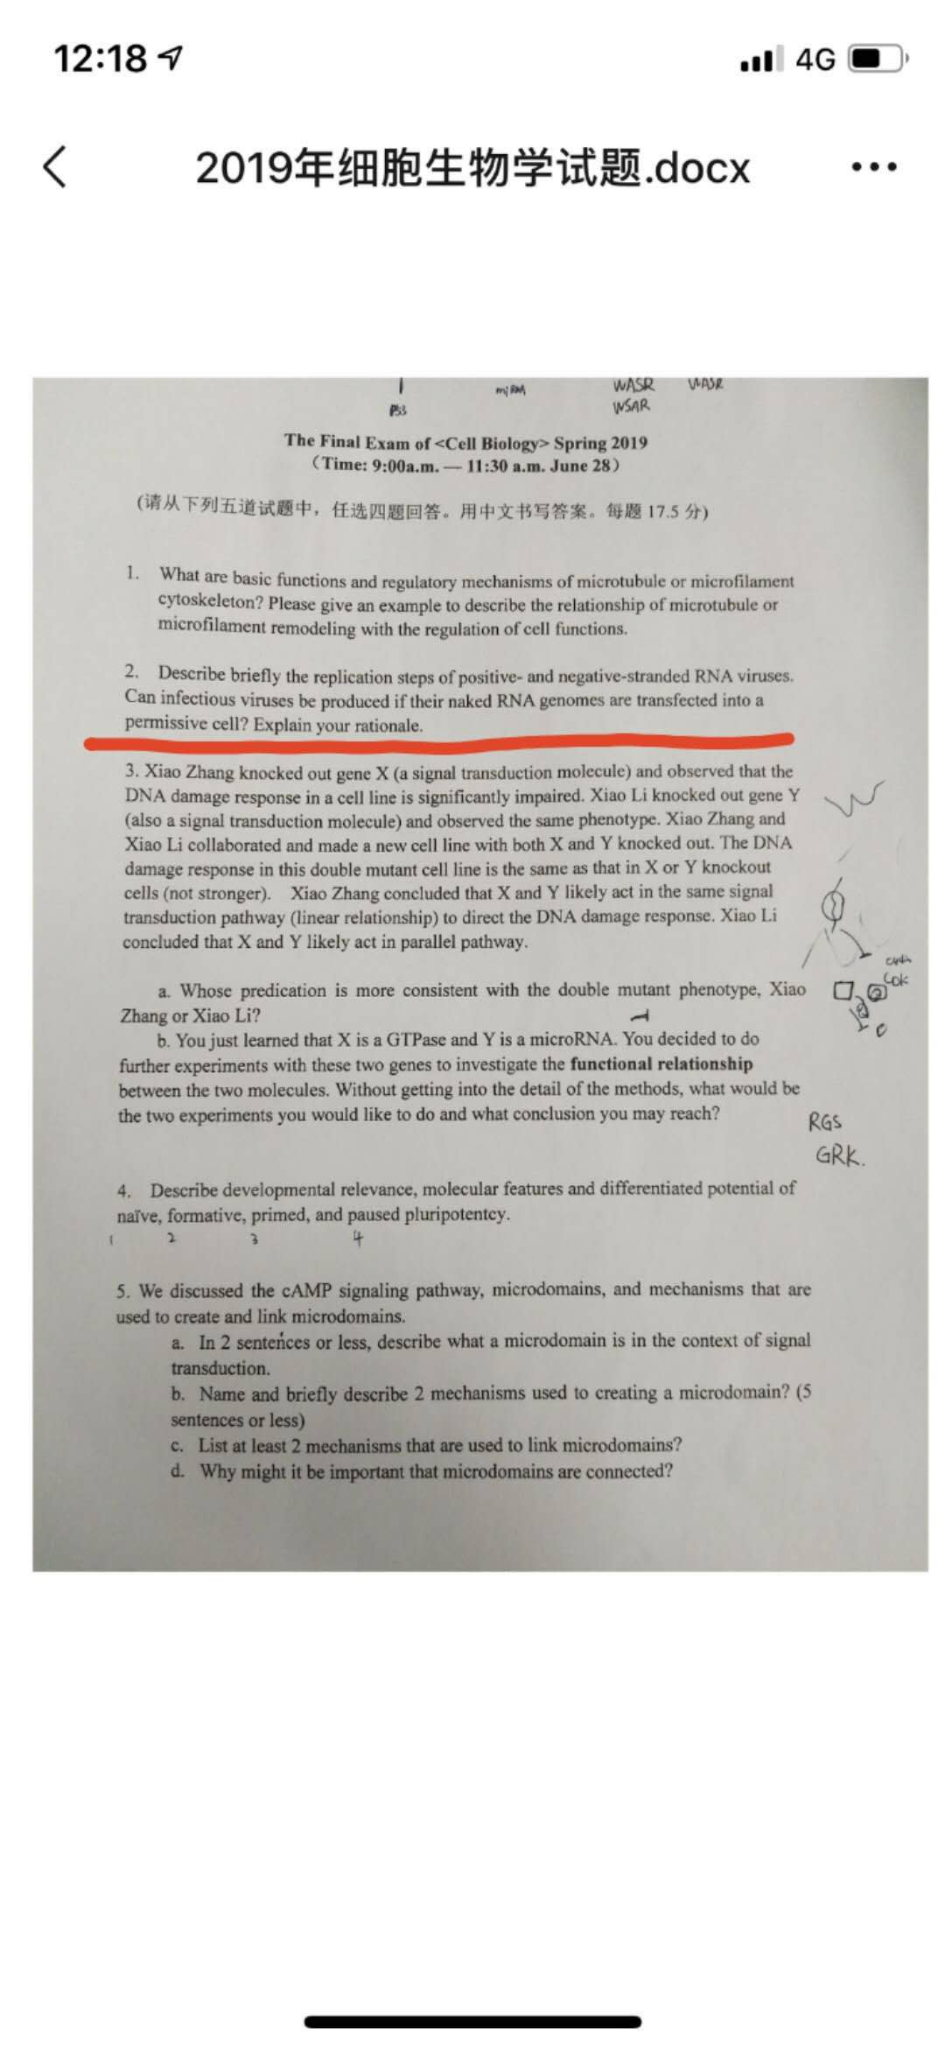**T2**

Replication steps: 参考Part I 部分的Group IV和Group V

Can infectious viruses be produced if their naked RNA genomes are transfected into a permissive cell?

个人理解（非正确答案）：

分为三种情况：

双链RNA病毒：大多数此类病毒均具有分段的基因组；基因组复制仅在细胞质中发生

每段基因组分别转录产生正义或反义的mRNA。

单链正链RNA：此类病毒RNA可直接作为mRNA进行转录，也可作为模板合成反义RNA，反义RNA反过来复制合成子代正义RNA，因此可以。

单链负链RNA：不能。因为此类病毒逆转录过程中所需要的逆转录酶由自身携带，单独的RNA不具有感染性。参考理解网站<https://www.bilibili.com/video/BV15x411h7QX/>

<https://wenku.baidu.com/view/d7f3b56b1eb91a37f1115cbd.html>